

Thời gian thực hiện: | 03 tiết

I. MỤC TIÊU
1) Kiến thức
Học xong bài này, học sinh có thể:
- Tính được một số phản ứng cháy, nổ để dự đoán mức độ mãnh liệt của phản ứng cháy, nổ.
- Tính được sự thay đổi của tốc độ phản ứng cháy, tốc độ phản ứng "hô hấp" theo giả định về sự phụ thuộc vào nồng độ oxygen.
2) Năng lực
a) Năng lực chung
- Năng lực tự chủ và tự học: học sinh xác định đúng đắn động cơ, thái độ học tập, tự đánh giá và điều chỉnh được kế hoạch học tập; tự nhận ra được những sai sót và khắc phục.
- Năng lực giao tiếp: tiếp thu kiến thức, trao đổi học hỏi bạn bè thông qua việc thực hiện nhiệm vụ các hoạt động cặp đôi, nhóm; có thái độ tôn trọng, lắng nghe, có phản ứng tích cực trong giao tiếp.
- Năng lực hợp tác: học sinh xác định được nhiệm vụ của tổ/nhóm, trách nhiệm của bản thân, đề xuất được những ý kiến đóng góp, góp phần hoàn thành nhiệm vụ học tập.
- Năng lực giải quyết vấn đề và sáng tạo: đề xuất được một số giải thích về các hiện tượng xảy ra là hiện tượng vật lý hay hiện tượng hóa học.
b) Năng lực chuyên biệt
- Năng lực nhận thức hóa học: hiểu được bản chất hóa học của phản ứng cháy, nổ.
- Năng lực tìm hiểu thế giới tự nhiên dưới góc độ hóa học: xem xét, dự đoán mức độ của phản ứng cháy, nổ dựa vào tính toán.
- Năng lực vận dụng kiến thức, kỹ năng đã học: xem xét sự thay đổi tốc độ phản ứng cháy, nổ dựa vào nồng độ oxygen.
3) Phẩm chất
- Yêu nước: nhận biết được vẻ đẹp của tự nhiên, của đất nước thông qua bộ môn Hóa học.
- Trách nhiệm: nghiêm túc thực hiện các nhiệm vụ học tập được giao đúng tiến độ.
- Trung thực: thành thật trong việc thu thập các tài liệu, viết báo cáo và các bài tập.
- Chăm chỉ: tích cực trong các hoạt động cá nhân, tập thể.
- Nhân ái: quan tâm, giúp đỡ, chia sẻ những khó khăn trong việc thực hiện nhiệm vụ học tập.

II. THIẾT BỊ DẠY HỌC VÀ HỌC LIỆU

Giáo viên | Học sinh
Máy tính, mô hình phân tử | Chuẩn bị bài ở nhà

III. TIẾN TRÌNH DẠY HỌC
A. HOẠT ĐỘNG KHỞI ĐỘNG
a) Mục tiêu: Tạo tình huống có vấn đề và tâm lý hứng thú cho HS khi bắt đầu bài học mới.
b) Nội dung: GV đưa ra vấn đề liên quan đến bài học.
c) Sản phẩm: HS trả lời và nắm được vấn đề liên quan đến bài học.
d) Tổ chức thực hiện: GV yêu cầu HS đọc SGK và trả lời các câu hỏi trong SGK.
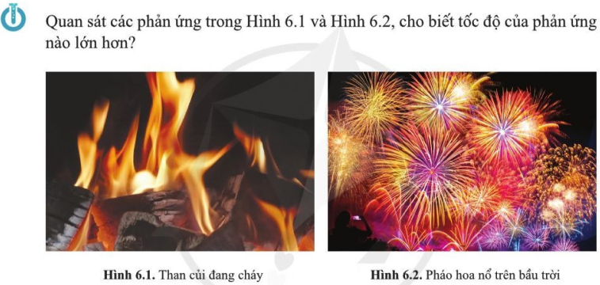
B. HOẠT ĐỘNG HÌNH THÀNH KIẾN THỨC MỚI
Hoạt động 1: Biến thiên enthalpy của phản ứng cháy nổ
a) Mục tiêu: HS biết biến thiên enthalpy của phản ứng cháy nổ.
b) Nội dung: HS đọc SGK, dựa vào sự hiểu biết bản thân để trả lời.
c) Sản phẩm: HS nêu được biến thiên enthalpy của phản ứng cháy nổ.
d) Tổ chức thực hiện:
Bước 1: Chuyển giao nhiệm vụ
GV yêu cầu HS đọc SGK, nêu biến thiên enthalpy của phản ứng cháy nổ.  Yêu cầu HS nêu ví dụ và phân tích.  Chú ý trả lời các câu hỏi trong tuyến phụ. | 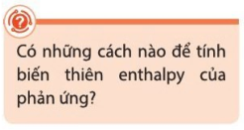
Bước 2: Thực hiện nhiệm vụ
HS đọc SGK;
HS lấy các ví dụ và phân tích.
Bước 3: Báo cáo kết quả
GV yêu cầu HS đứng tại chỗ trình bày, nêu từng ví dụ và phân tích.
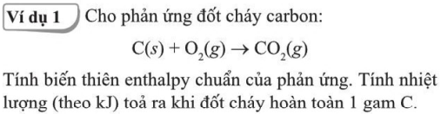  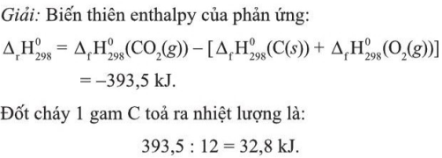 | 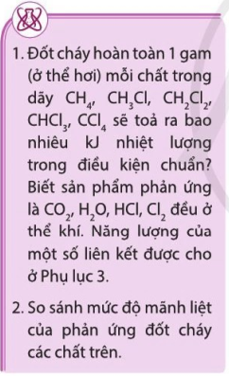
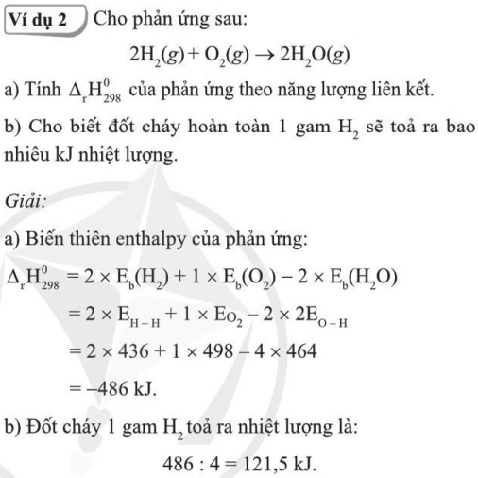 | 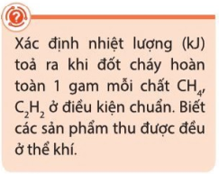
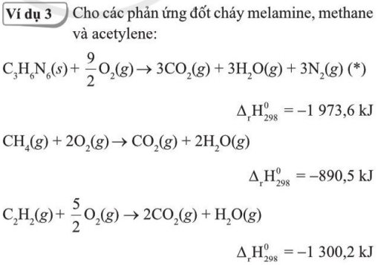
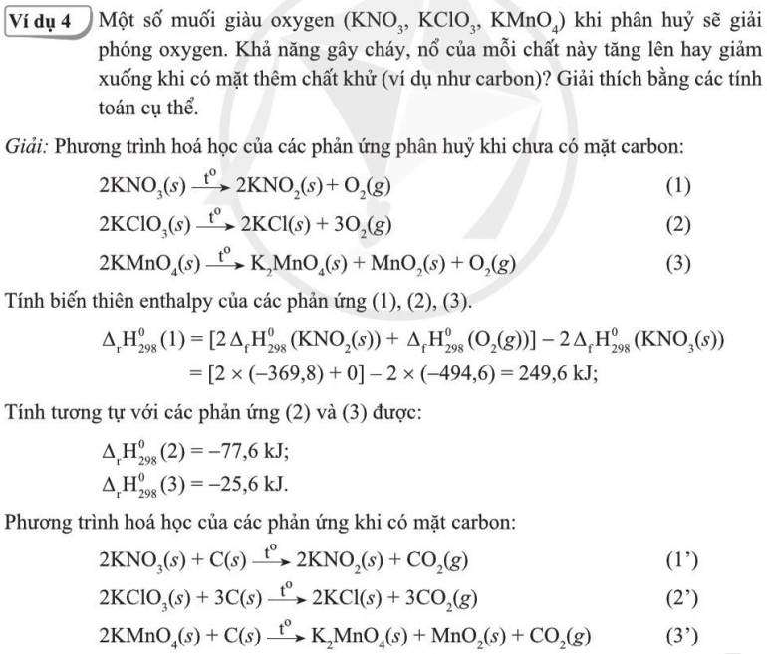
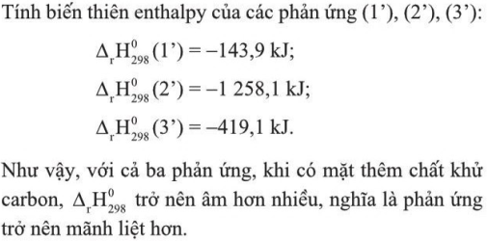
GV yêu cầu HS khác nhận xét về câu trả lời.
Bước 4: Kết luận, nhận định
GV đánh giá, kết luận và chốt kiến thức và chuyển sang nội dung mới.
Hoạt động 2: Sự thay đổi tốc độ phản ứng theo nồng độ oxygen
a) Mục tiêu: HS biết sự thay đổi tốc độ phản ứng theo nồng độ oxygen.
b) Nội dung: HS đọc SGK, dựa vào sự hiểu biết bản thân để trả lời.
c) Sản phẩm: HS nêu được sự thay đổi tốc độ phản ứng theo nồng độ oxygen.
d) Tổ chức thực hiện:
Bước 1: Chuyển giao nhiệm vụ
GV yêu cầu HS đọc SGK tìm hiểu về sự thay đổi tốc độ phản ứng theo nồng độ oxygen với các phản ứng cháy và phản ứng hô hấp.
Bước 2: Thực hiện nhiệm vụ
HS đọc SGK;
HS lấy các ví dụ và phân tích.
Bước 3: Báo cáo kết quả
GV yêu cầu HS đứng tại chỗ trình bày, nêu từng ví dụ và phân tích.
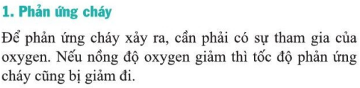  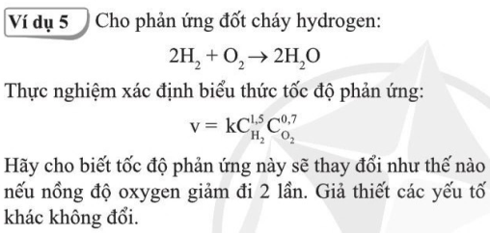  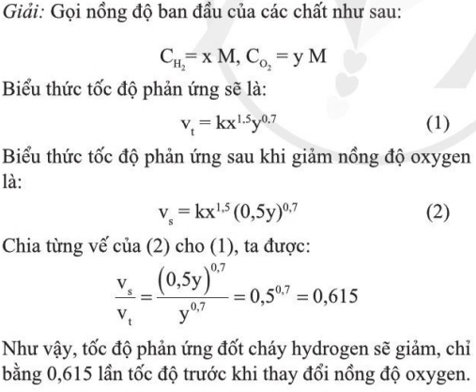 | 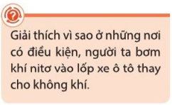
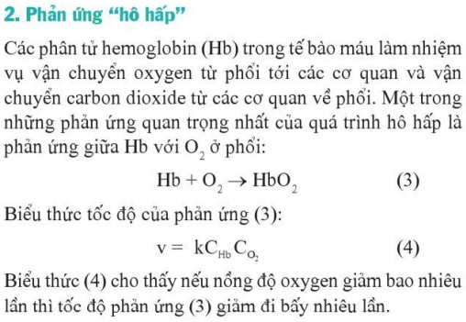 | 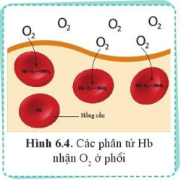  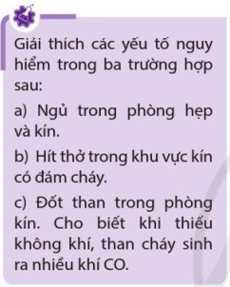
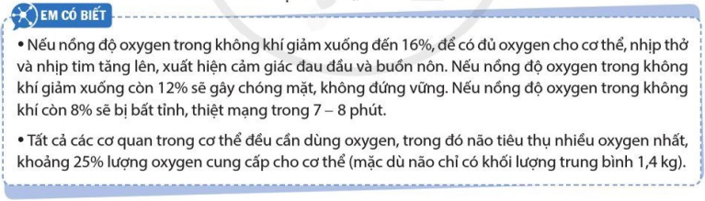
GV yêu cầu HS khác nhận xét về câu trả lời.
Bước 4: Kết luận, nhận định
GV đánh giá, kết luận và chốt kiến thức và chuyển sang nội dung mới.

C. HOẠT ĐỘNG LUYỆN TẬP
a) Mục tiêu: Luyện tập, củng cố kiến thức đã học trong bài.
b) Nội dung: HS tổng kết những nội dung đã học.
c) Sản phẩm: HS sơ đồ hóa nội dung kiến thức.
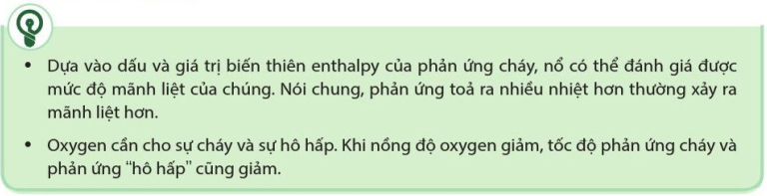
d) Tổ chức thực hiện:
GV vấn đáp HS những nội dung chính của bài học.
HS tự tổng kết.

D. HOẠT ĐỘNG VẬN DỤNG
a) Mục tiêu: Luyện tập, vận dụng các kiến thức giải quyết các vấn đề thực tiễn.
b) Nội dung: HS đưa ra các ví dụ và phân tích ví dụ.
c) Sản phẩm: Kỹ năng vận dụng vào giải thích các vấn đề đặt ra.
d) Tổ chức thực hiện:
GV yêu cầu HS làm các bài tập trong sách chuyên đề.
GV yêu cầu HS tìm hiểu thêm các ví dụ thực tế về phản ứng cháy nổ và các biện pháp ngăn ngừa nguy cơ cháy nổ.

